ESTADO DO RIO GRANDE DO NORTE
CÂMARA MUNICIPAL DE SÃO JOÃO DO SABUGI

REQUERIMENTO Nº. 058/2020

Requeiro a V. Ex. ª, com base no artigo 154 do Regimento Interno e ouvido o plenário desta casa, requer que seja enviado ofício ao Poder Executivo Municipal, solicitando que seja feita a abertura do final da rua: Lucas de Brito de Filho, assim como a retirada da pedra.

JUSTIFICATIVA EM PLENÁRIO

Sala das Sessões, em 23 de novembro de 2020

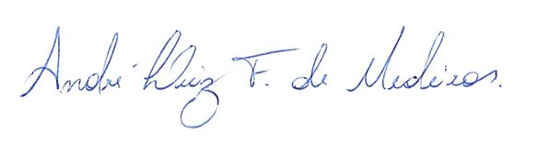

______________________________________________
ANDRÉ LUIZ FERNANDES DE MEDEIROS
VEREADOR - AUTOR

